 | 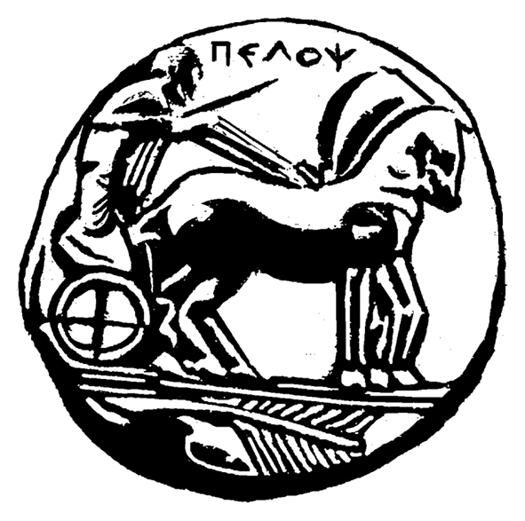  ΠΑΝΕΠΙΣΤΗΜΙΟ  ΠΕΛΟΠΟΝΝΗΣΟΥ

ΑΝΑΚΟΙΝΩΣΗ
ΤΜΗΜΑ ΙΣΤΟΡΙΑΣ, ΑΡΧΑΙΟΛΟΓΙΑΣ ΚΑΙ ΔΙΑΧΕΙΡΙΣΗΣ ΠΟΛΙΤΙΣΜΙΚΩΝ ΑΓΑΘΩΝ

ΑΠΟΤΕΛΕΣΜΑΤΑ ΑΞΙΟΛΟΓΗΣΗΣ ΥΠΟΨΗΦΙΩΝ ΦΟΙΤΗΤΩΝ ERASMUS
METAKINHΣΗ ΓΙΑ ΣΠΟΥΔΕΣ & ΠΡΑΚΤΙΚΗ ΆΣΚΗΣΗ

ΧΕΙΜΕΡΙΝΟ ΕΞΑΜΗΝΟ – ΑΚΑΔ. ΈΤΟΣ 2016/17

ΕΠΙΛΕΓΕΝΤΕΣ

Α/Α | ΟΝΟΜΑΤΕΠΩΝΥΜΟ | ΚΥΚΛΟΣ  ΣΠΟΥΔΩΝ | ΣΠΟΥΔΕΣ/ΠΡΑΚΤΙΚΗ ΆΣΚΗΣΗ
1 | ΜΑΡΟΥΓΚΑΣ ΙΩΑΝΝΗΣ | ΠΡΟΠΤΥΧΙΑΚΟΣ | ΝΙCOLAUS COPERNICUS UNIVERSITY (ΠΟΛΩΝΙΑ)
2 | ΑΝΕΒΛΑΒΗ ΒΑΣΙΛΙΚΗ | ΜΕΤΑΠΤΥΧΙΑΚΟΣ | ΠΡΑΚΤΙΚΗ ΆΣΚΗΣΗ

